Z SESİ ÇALIŞMA SAYFASI

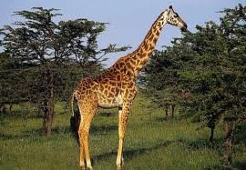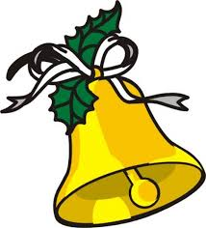
Z z

Zzzzzzzzzzzzzz
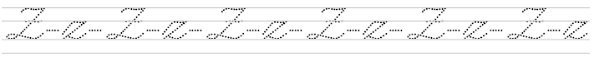
z z z z z z z z z z z z z z
z z z z z z z z z z z z z z z
z z z z z z z z z z z z z z z
z z z z z z z z z z z z z z z
z z z z z z z z z z z z z z z
z z z z z z z z z z z z z z z
Z Z Z Z Z Z Z Z Z Z
Z Z Z Z Z Z Z Z Z Z
Z Z Z Z Z Z Z Z Z Z
Z Z Z Z Z Z Z Z Z Z
zz zz zz zz zz zz zz zz zz
zz zz zz zz zz zz zz zz zz
Zz Zz Zz Zz Zz Zz Zz
Zz Zz Zz Zz

Ezgi zeki, akıllı kızdır. | Ezgi zeki,akıllı kızdır.
Kırmızı kiraz yedi. | Kırmızı kiraz yedi.
Aziz yazı yaz. | Aziz yazı yaz.
Yaz, yazı yaz. | Yaz, yazı yaz.
Özlem denizde yüzdü. | Özlem denizde yüzdü.
Özlem özür diledi. | Özlem özür diledi.
Kuzu me me dedi. | Kuzu me me dedi.

Ziya kızamık oldu. | Ziya kızamık oldu.
Neşe düzenli bir kız. | Neşe düzenli bir kız.
Beyaz kazak eskidi. | Beyaz kazak eskidi.
Nazlı temiz su içmeli. | Nazlı yemiz su içmeli.
Üzümleri yıka da ye. | Üzümleri yıka da ye.
Ziya yazı yaz. | Ziya yazı yaz.
Kazma ile kuyu kaz. | Kazma ile kuyu kaz.
Suyu az kullanınız. | Suyu az kullanınız.

Sayın veli. Metinleri 10 kere okutalım. Önce yan tarafa sonra defterlere siz söyleyin, öğrenciler bakmadan yazsınlar.

ZİYA OKUDU
Ziya okudu, yazdı.Kuzu yazdı,üzümyazdı. Özene
özene yazdı. Yazdıklarını okudu.
Annesini üzmedi. Babasını üzmedi. Teyzesini, dayısını üzmedi. Zaman zaman şiir okudu.
Annesi de Ziya’ya kazak ördü.
Ziya onlara bir şarkı söyledi. Teyzesi “Bize de şarkı söyle.” dedi. Ziya onlara da şarkı söyledi. Onlar da Ziya’ya teşekkür ettiler. Ziya mutlu oldu

1-Ziya ne yaptı?

2-Ziya kimleri üzmedi?

3- Teyzesi ne dedi?

4-Ziya ne yaptı?

Ebe ebe nerede?
Su doldurur derede.
Ebe suya dalamaz.
Saklandık aramaz.
Arasa da bulamaz.
Oku ve defterine yaz.

